Cùng Đọc tài liệu tham khảo tổng hợp bài tập Unit 9 lớp 12 trang 54 sách mới như sau:

Giải Unit 9 lớp 12 listening trang 52
Positive and negative points of careers (Tích cực và tiêu cực của nghề nghiệp)
1. Look at the pictures. What jobs do the people in the pictures do? Write down the job under each picture. (Nhìn vào những bức tranh. Những người trong ảnh làm công việc gì? Viết ra những công việc dưới mỗi bức ảnh.)
Trả lời
1. a medical researcher/scientist: nhà nghiên cứu y khoa / nhà khoa học
2. a flight attendant: tiếp viên hàng không
3. a TV journalist/reporter: nhà báo / phóng viên truyền hình
2. Match each word with its meaning. (Nối từ với nghĩa của nó.)
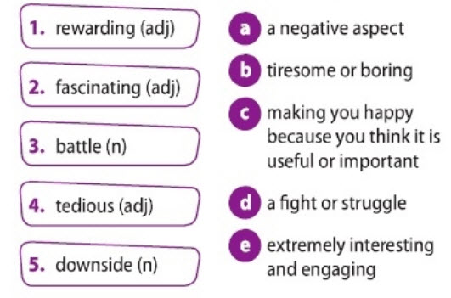
Trả lời
1 - c. rewarding (adj) - making you happy because you think it is useful or important
(khen thưởng - khiến bạn hạnh phúc vì bạn nghĩ nó hữu ích hoặc quan trọng)
2 - e. fascinating (adj) – extremely interesting and engaging
(hấp dẫn - cực kì thú vị và hấp dẫn)
3 - d. battle (n) - a fight or struggle
(trận chến - một cuộc chiến hoặc đấu tranh)
4 - b. tedious (adj) - tiresome or boring
(buồn tẻ - mệt mỏi hoặc nhàm chán)
5 - a. downside (n) - a negative aspect
(nhược điểm - một khía cạnh tiêu cực)
3. Listen to an interview about the positive and negative points of the careers of three people. Match the career with each interviewee. (Nghe một cuộc phỏng vấn về những điểm tích cực và tiêu cực của sự nghiệp của ba người. Khớp sự nghiệp với mỗi người được phỏng vấn.)
Trả lời
1. b: Tom – TV journalist
(Tom: nhà báo/ phóng viên truyền hình)
2. c: Alice – flight attendant
(Alice: tiếp viên hàng không)
3. a: Mark – medical researcher
(Mark: nghiên cứu y khoa)
Audio script:
Interviewer: So, what kind of career are you looking for, Tom?
Tom: I think working as a TV journalist would be a fascinating job. You would do interviews with so many famous people, such as politicians, movie stars, authors, and actors.
Interviewer: Do you think there would be any downsides to the job?
Tom: Well, being a TV journalist could be difficult at times. You could have to go into dangerous situations, for example, like forest fires or battles in warzones.
Interviewer: I agree. How about you, Alice? What career would you choose?
Alice: I want to be a flight attendant. It could be an interesting job.
I would really enjoy meeting people from many different countries. And I think flight attendants are well paid.
Interviewer: It's a very demanding job. Don't you think so?
Alice: Yes, you may have to work long hours on long haul flights and not get enough sleep. Travelling all the time could have a negative effect on your health. Being stuck in an aircraft and breathing dirty air is not very healthy.
Interviewer: Yes, I agree. Now, Mark, what career would you like to pursue?
Mark: Well, I'd like to be a medical researcher. I think that doing medical research would be really rewarding.
Interviewer: So what are some positive points about the job?
Mark: This job would help save people's lives. You could make a great medical discovery, such as a new drug that can cure or prevent deadly diseases.
Interviewer: Sure, but not everyone is lucky enough to discover new things. You could end up doing tedious experiments and writing long reports.
Mark: Well, doing research may take time and you may not see immediate results. But I still believe in the good things that medical research can bring to people.
Interviewer: All right. Thank you all for coming to the interview, and I wish you good luck in your future careers.
Dịch bài nghe:
Người phỏng vấn: Bạn đang tìm kiếm công việc gì, Tom?
Tom: Tôi nghĩ làm việc như một nhà báo truyền hình sẽ là một công việc hấp dẫn. Bạn sẽ thực hiện các cuộc phỏng vấn với rất nhiều người nổi tiếng, như các chính trị gia, ngôi sao điện ảnh, tác giả và diễn viên.
Người phỏng vấn: Bạn có nghĩ rằng sẽ có bất kỳ nhược điểm nào trong công việc không?
Tom: Vâng, việc trở thành nhà báo truyền hình có thể gặp khó khăn. Bạn có thể phải đi vào tình huống nguy hiểm, ví dụ, như cháy rừng hoặc các trận chiến trong vùng nguy hiểm.
Người phỏng vấn: Tôi đồng ý. Còn bạn, Alice? Bạn sẽ chọn nghề nào?
Alice: Tôi muốn làm tiếp viên hàng không. Nó có thể là một công việc thú vị. Tôi thực sự sẽ thích gặp những người đến từ nhiều quốc gia khác nhau. Và tôi nghĩ rằng tiếp viên hàng không được trả lương cao.
Người phỏng vấn: Đó là một công việc rất khó khăn. Bạn không nghĩ vậy sao?
Alice: Vâng, bạn có thể phải làm việc nhiều giờ trên các chuyến bay đường dài và không có đủ giấc ngủ. Di chuyển mọi lúc có thể có ảnh hưởng tiêu cực đến sức khoẻ của bạn. Bị mắc kẹt trong máy bay và hít thở không khí bẩn không tốt cho sức khỏe.
Người phỏng vấn: Đúng vậy, tôi đồng ý. Bây giờ, Mark, bạn muốn theo đuổi nghề nào?
Mark: À, tôi muốn trở thành một nhà nghiên cứu y học. Tôi nghĩ rằng làm nghiên cứu y khoa sẽ thực sự bổ ích.
Người phỏng vấn: Vậy một số điểm tích cực về công việc là gì?
Mark: Công việc này sẽ cứu sống mọi người. Bạn có thể thực hiện một khám phá y tế tuyệt vời, chẳng hạn như một loại thuốc mới có thể chữa khỏi hoặc ngăn ngừa các bệnh chết người.
Người phỏng vấn: Chắc chắn, nhưng không phải ai cũng may mắn được khám phá những điều mới. Bạn có thể kết thúc làm thí nghiệm tẻ nhạt và viết báo cáo dài.
Mark: Vâng, việc nghiên cứu có thể mất thời gian và bạn không thể thấy kết quả ngay lập tức. Nhưng tôi vẫn tin vào những điều tốt đẹp mà nghiên cứu y học mang lại cho mọi người.
Phỏng vấn viên: Được rồi. Cảm ơn tất cả các bạn đã đến dự buổi phỏng vấn và tôi chúc bạn may mắn trong sự nghiệp tương lai của bạn.
4. Listen again and decide if the following statements are true (T), false (F), or not given (NG). (Nghe một lần nữa và quyết định xem các nhận định sau đây là đúng (T), sai (F), hoặc không xác định (NG).)
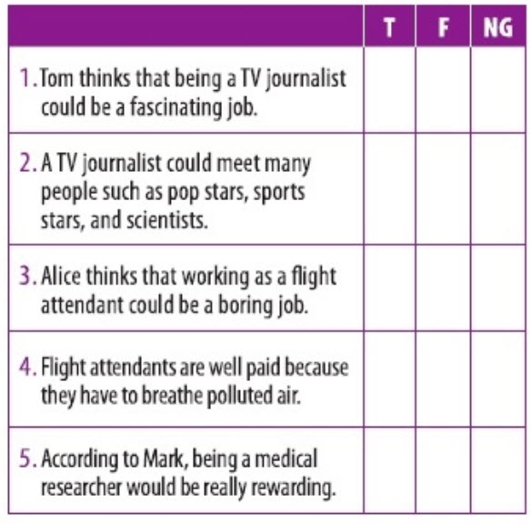
Trả lời
1. T
2. NG
3. F
4. F
5. T
5. Work in groups. Do you agree or disagree with the positive and negative points of the three careers in the listening? Why?/Why not? Can you add more points? (Làm việc nhóm. Bạn có đồng ý hay không đồng ý với những điểm tích cực và tiêu cực của ba sự nghiệp trong phần nghe? Tại sao tại sao không? bạn có thể thêm nhiều quan điểm hơn?)
Trả lời
I agree with the positive and negative points of the three careers in the listening and I think school leavers should take them seriously so that they can make the right choice.
(Tôi đồng ý với những quan điểm về 3 sự nghiệp trong phần nghe và tôi nghĩ học sinh mới ra trường nên để tâm đến nó để đưa ra lựa chọn đúng đắn.)
-/-
Trên đây là hướng dẫn giải tiếng anh 12 trong bài Unit 9 lớp 12 listening trang 52 mà các em cần thực hiện. Để ghi nhớ tốt hơn kiến thức các em có thể tải file tải liệu đính kèm bên dưới nhé!

- giải tiếng anh 12 - Đọc tài liệu

